EVIDENCIAS DE LA PRÁCTICA PRE PROFESIONAL DEL ESTUDIANTE

Pasantía Ayudante de Cátedra
X

Práctica pre profesional no remunerada _ Ayudante de Investigación

Servicio a la comunidad

CARRERA: Software

PERIODO ACADÉMICO: 202651 – PREGRADO S-II SEP 26 – FEB 27

Contenido
1. 21 de septiembre de 2026 2
2. 22 de septiembre de 2026 2
3. 23 de septiembre de 2026 2
4. 24 de septiembre de 2026 3
5. 25 de septiembre de 2026 3
6. 28 de septiembre de 2026 4
7. 29 de septiembre de 2026 4
8. 30 de septiembre de 2026 4
9. 01 de octubre de 2026 4
10. 02 de octubre de 2026 5
11. 05 de octubre de 2026 5
12. 06 de octubre de 2026 5
13. 07 de octubre de 2026 5
1. 08 de octubre de 2026 6
2. 12 de octubre de 2026 6
3. 13 de octubre de 2026 8
4. 14 de octubre de 2026 8
5. 15 de octubre de 2026 8
6. 16 de octubre de 2026 8
7. 19 de octubre de 2026 8
8. 20 de octubre de 2026 8
9. 21 de octubre de 2026 8
10. 22 de octubre de 2026 8
11. 23 de octubre de 2026 8
12. 26 de octubre de 2026 8
13. 27 de octubre de 2026 8
14. 28 de octubre de 2026 8
15. 29 de octubre de 2026 8
16. 30 de octubre de 2026 8
17. 4 de noviembre de 2026 8
18. 5 de noviembre de 2026 8
19. 6 de noviembre de 2026 8
20. 9 de noviembre de 2026 8
21. 10 de noviembre de 2026 8
22. 11 de noviembre de 2026 8

ACTIVIDADES

21 de septiembre de 2026

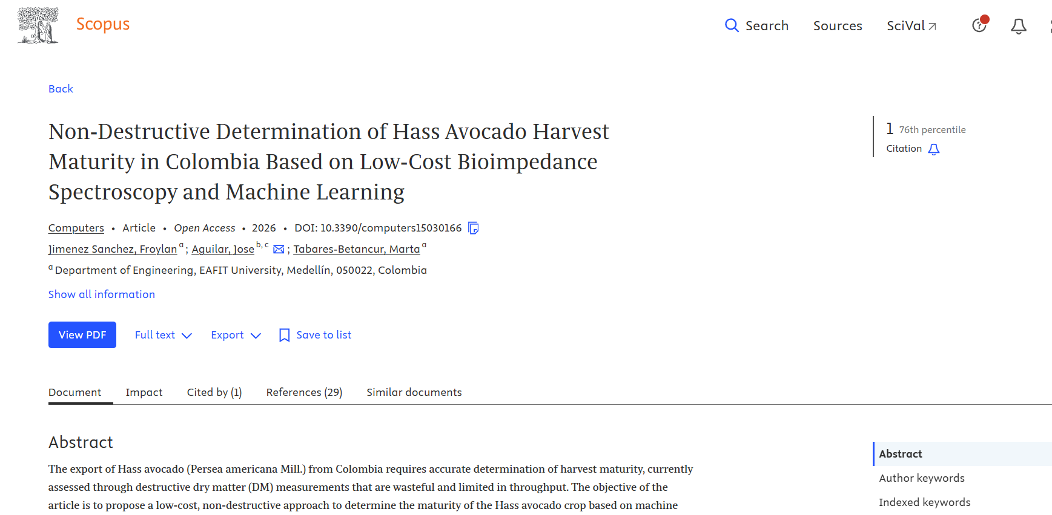
Ilustración 1 Revisión en Scopus de un artículo sobre aguacate y aprendizaje automático

Ilustración 2 Consulta de una revisión sistemática de referencia en Springer Nature Link

22 de septiembre de 2026

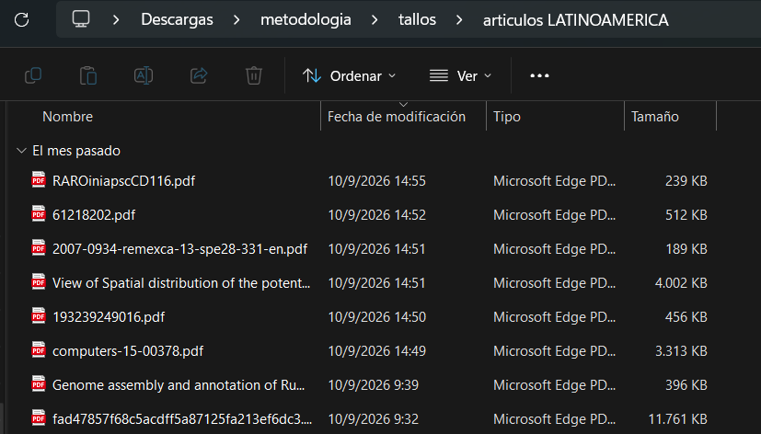
Ilustración 3 Artículos descargados en la carpeta «articulos LATINOAMERICA»
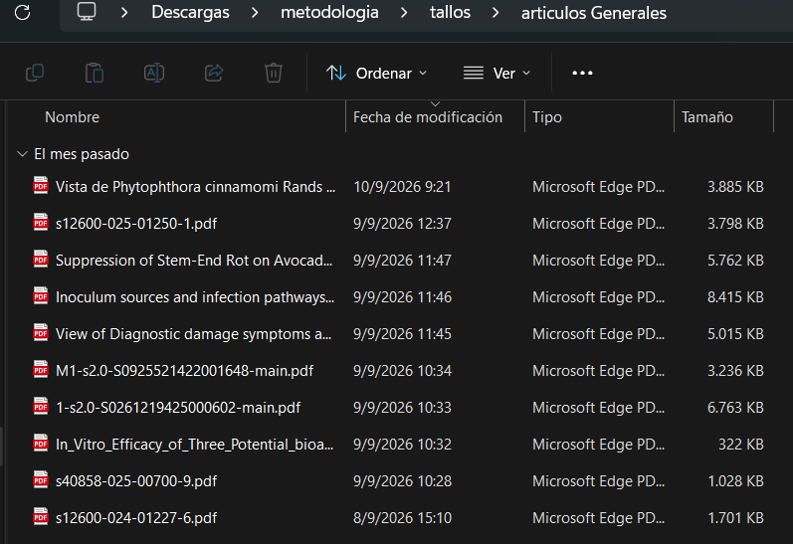
Ilustración 4 Artículos descargados en la carpeta «articulos Generales»

Ilustración 5 Redacción del estado del arte

23 de septiembre de 2026
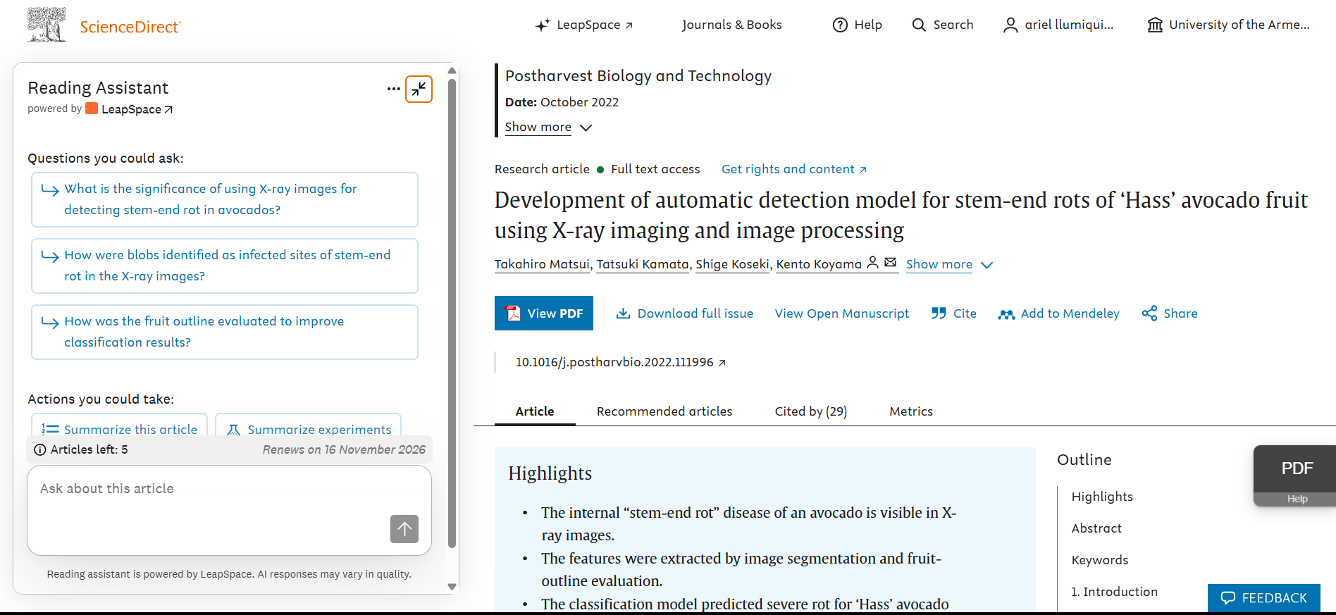
Ilustración 6 Revisión en ScienceDirect de un artículo sobre la pudrición peduncular del aguacate
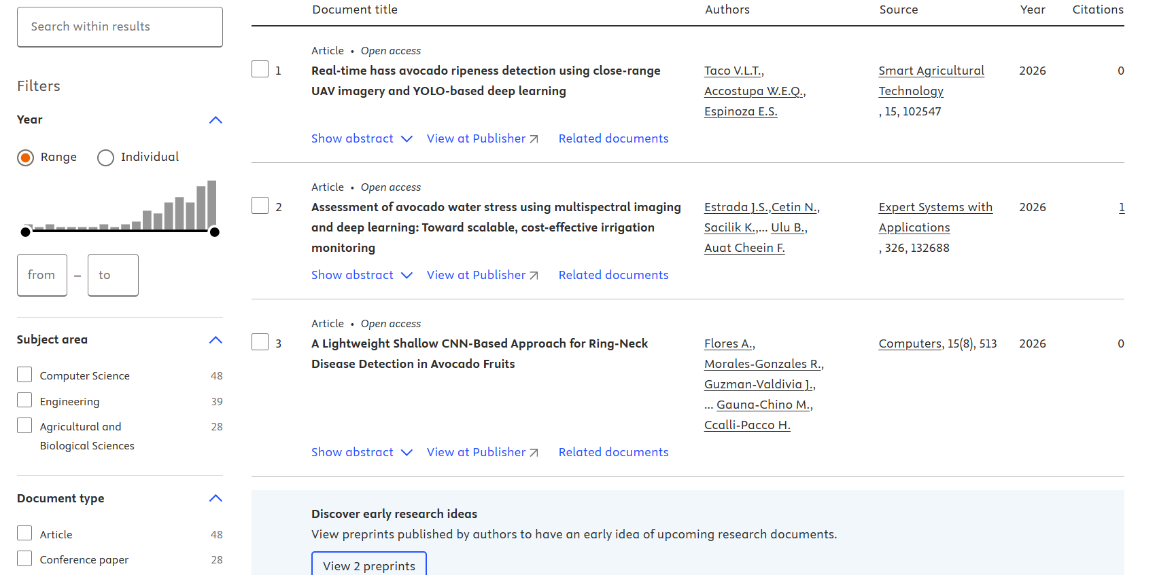
Ilustración 7 Resultados de búsqueda en Scopus sobre aguacate e inteligencia artificial
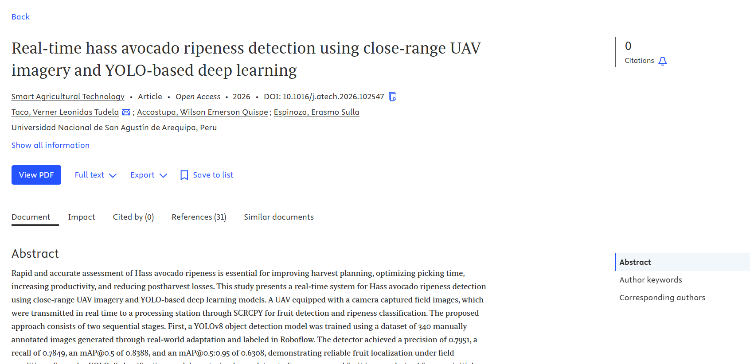
Ilustración 8 Revisión en Scopus de un artículo sobre detección de madurez del aguacate con YOLO
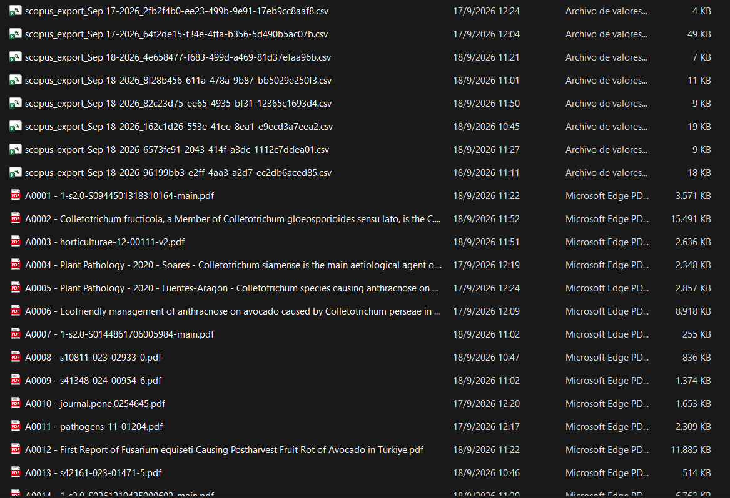
Ilustración 9 Exportaciones de Scopus y artículos renombrados con su identificador

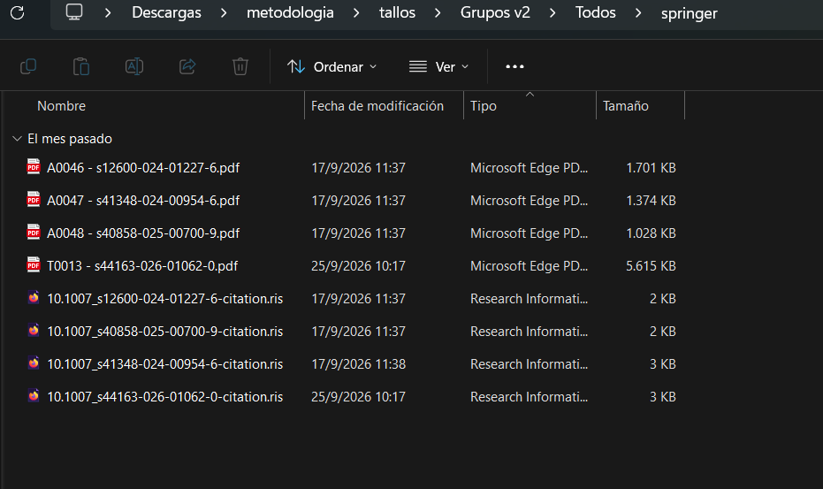
Ilustración 10 Artículos de Springer Link organizados en la carpeta Grupos v2

24 de septiembre de 2026
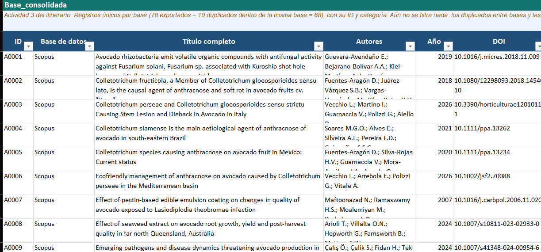
Ilustración 11 Base consolidada de registros en la matriz de la SLR
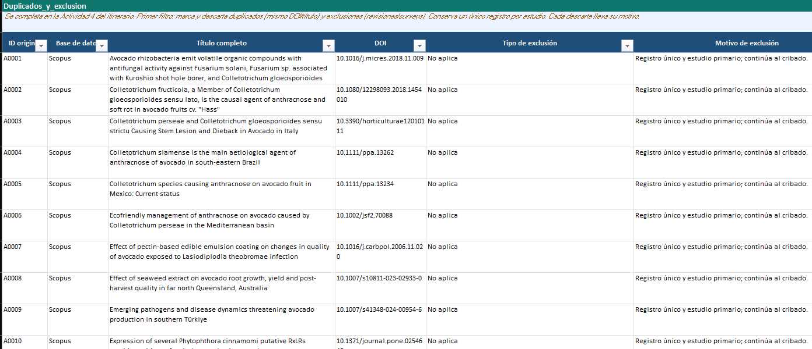
Ilustración 12 Registro de duplicados y exclusiones en la matriz de la SLR
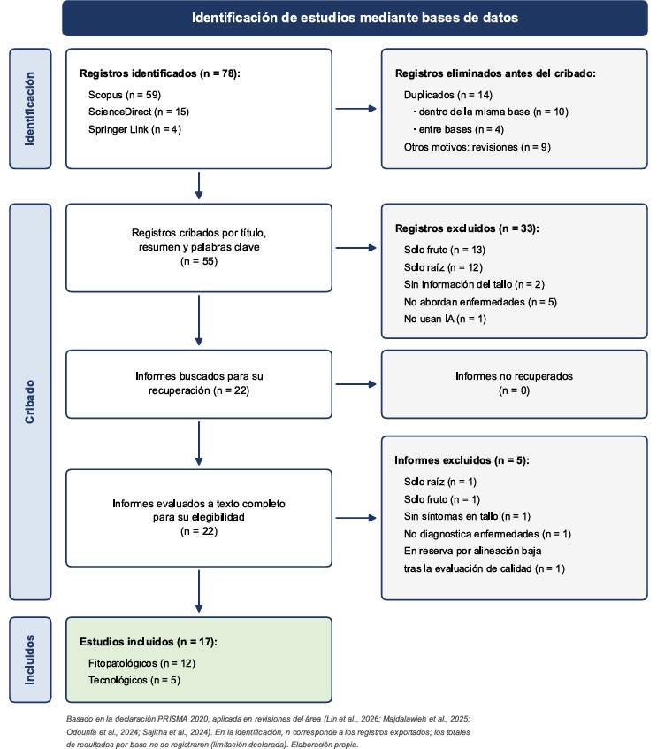
Ilustración 13 Diagrama de flujo PRISMA 2020 de la selección de estudios

25 de septiembre de 2026

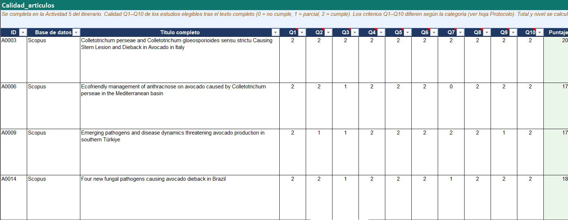
Ilustración 14 Evaluación de la calidad de los estudios con los criterios Q1–Q10
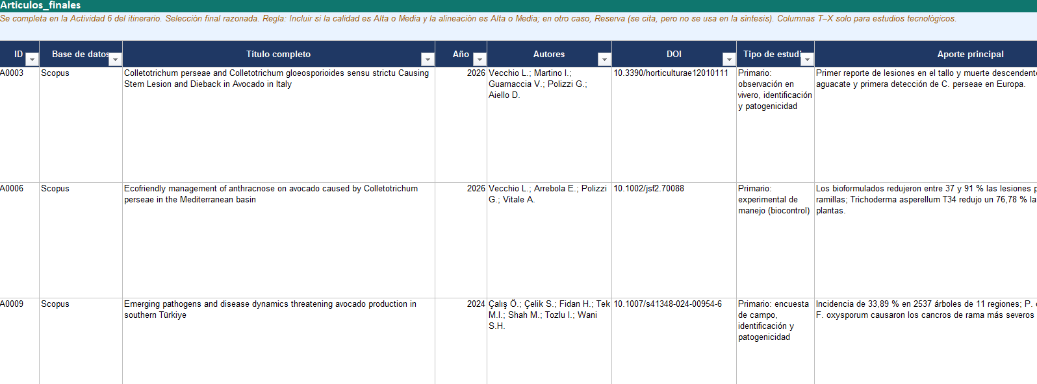
Ilustración 15 Selección final de los artículos en la matriz de la SLR
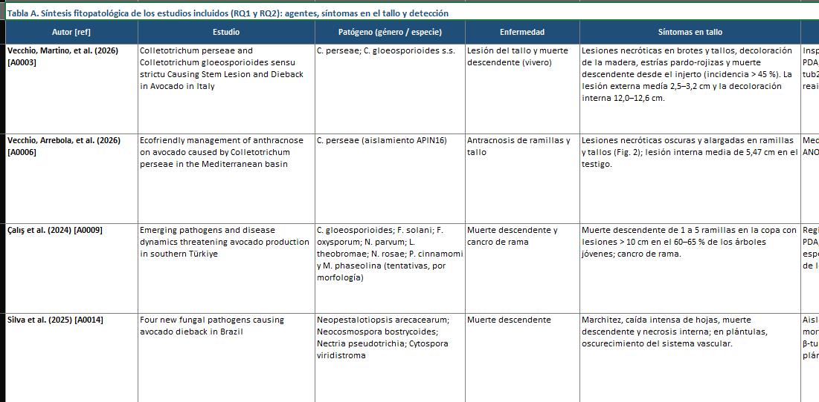
Ilustración 16 Síntesis fitopatológica de los estudios incluidos

28 de septiembre de 2026
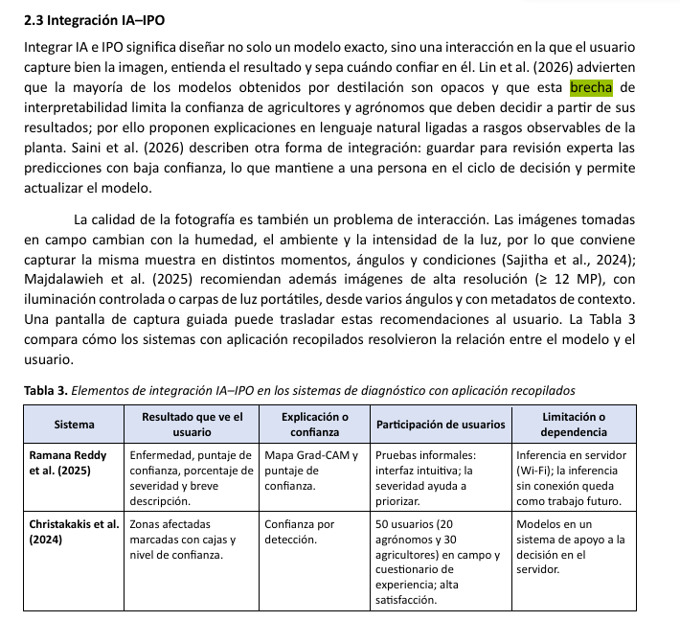
Ilustración 17 Redacción de la integración IA–IPO en el estado del arte
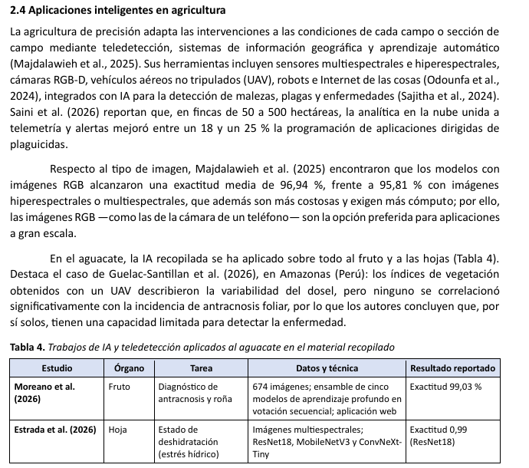
Ilustración 18 Redacción de las aplicaciones inteligentes en agricultura

29 de septiembre de 2026
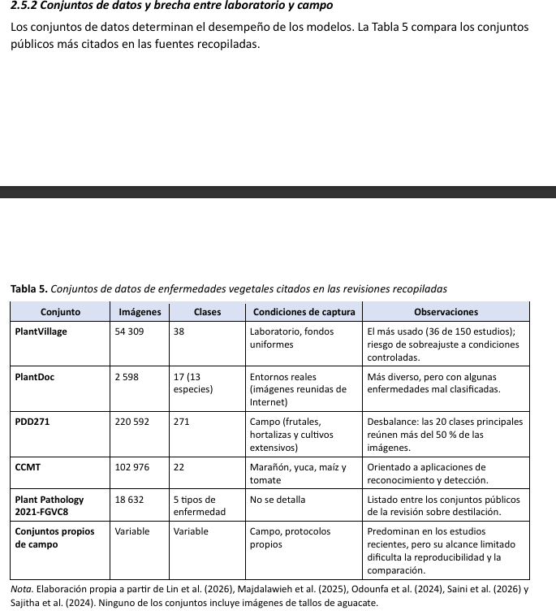
Ilustración 19 Conjuntos de datos de enfermedades vegetales en el estado del arte

30 de septiembre de 2026

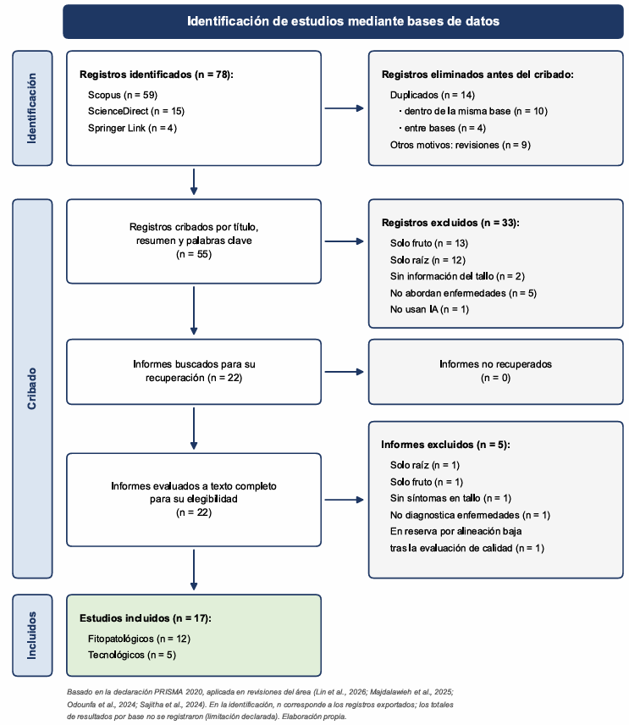
Ilustración 20 Verificación del diagrama de flujo PRISMA 2020

01 de octubre de 2026


Ilustración 21 Borrador de la SLR: portada y resumen
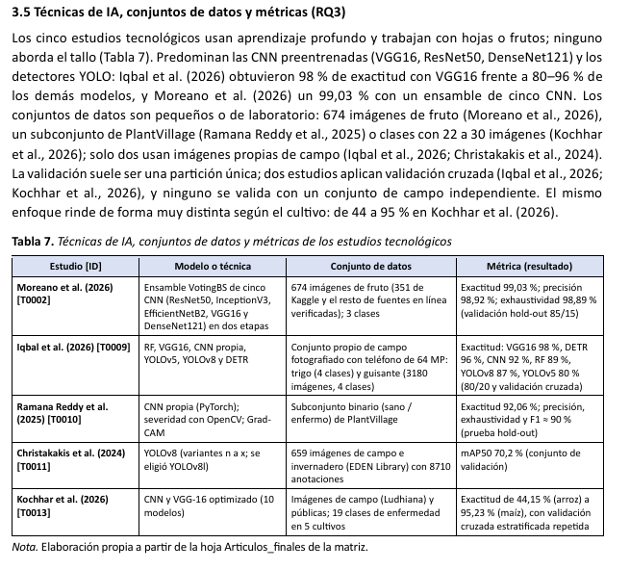
Ilustración 22 Redacción de los resultados sobre técnicas de IA, conjuntos de datos y métricas
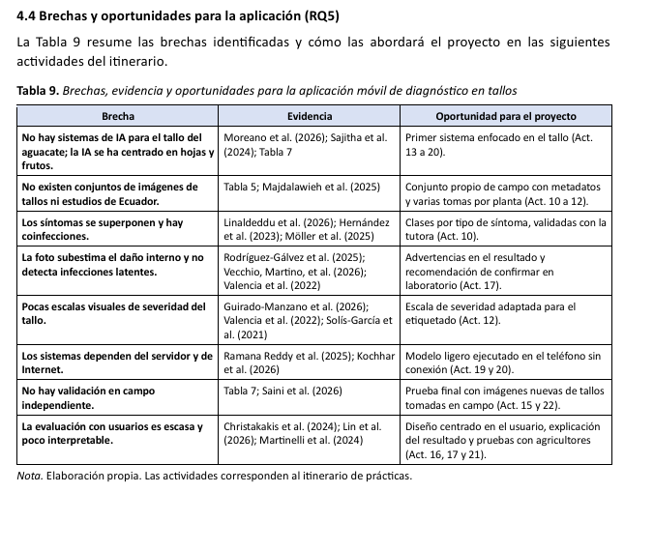
Ilustración 23 Redacción de las brechas y oportunidades para la aplicación

02 de octubre de 2026
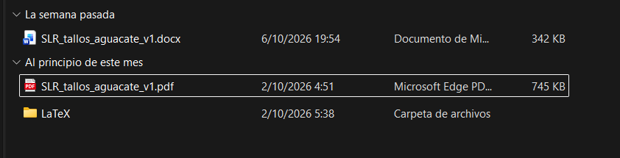
Ilustración 24 Borrador de la SLR en Word, PDF y LaTeX

05 de octubre de 2026

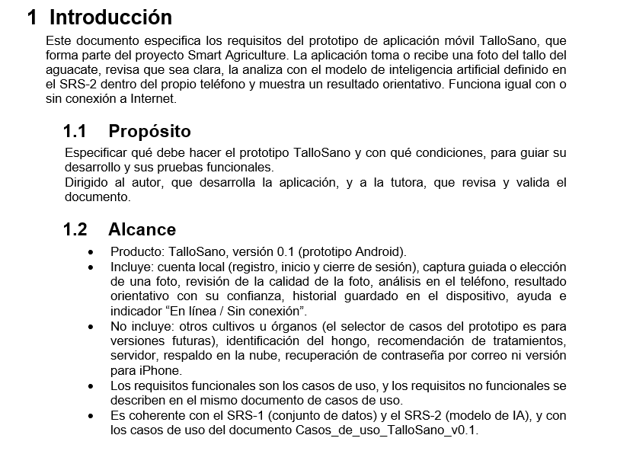
Ilustración 25 Redacción de la introducción del SRS de la aplicación TalloSano
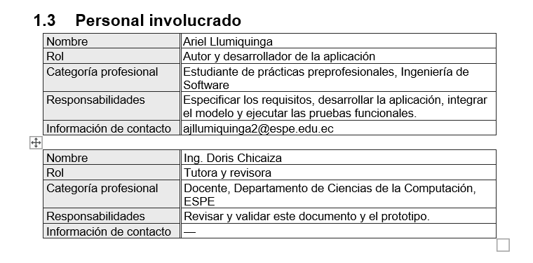
Ilustración 26 Personal involucrado en el SRS de la aplicación

06 de octubre de 2026
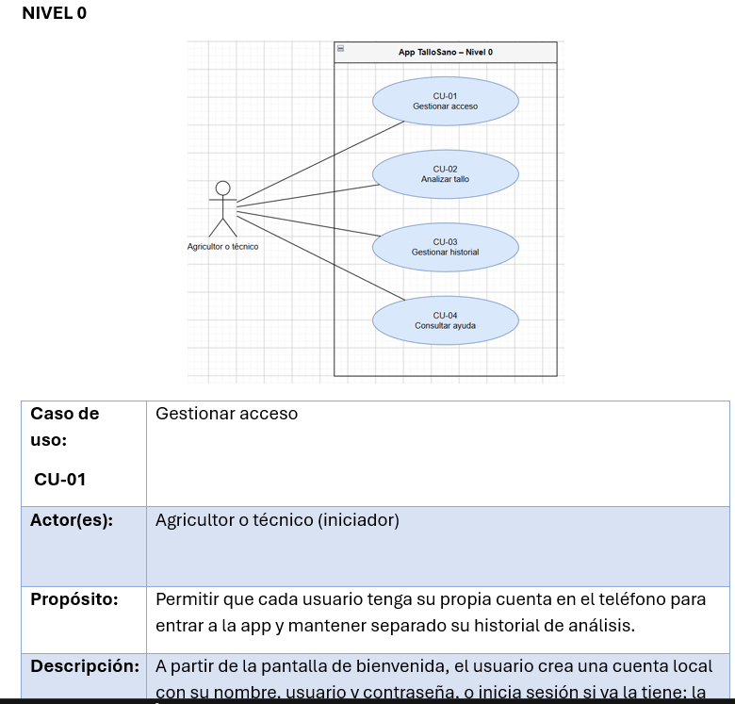
Ilustración 27 Diagrama de casos de uso de nivel 0 y caso de uso CU-01 Gestionar acceso

07 de octubre de 2026

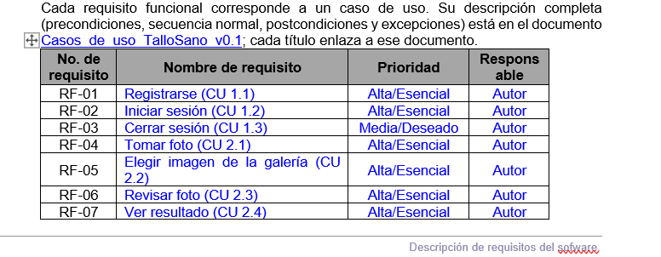
Ilustración 28 Requisitos funcionales del SRS de la aplicación TalloSano
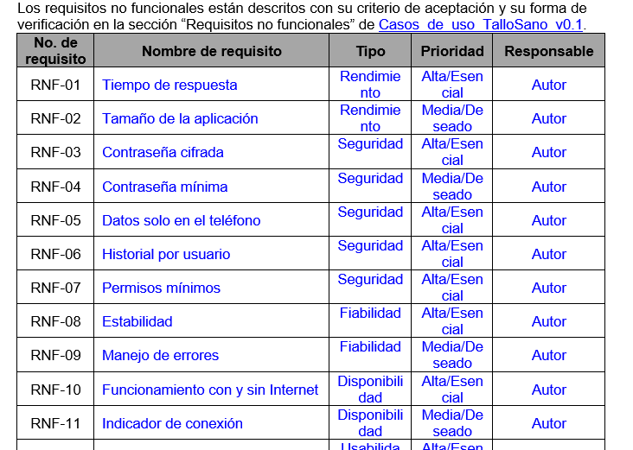
Ilustración 29 Requisitos no funcionales del SRS de la aplicación TalloSano

08 de octubre de 2026
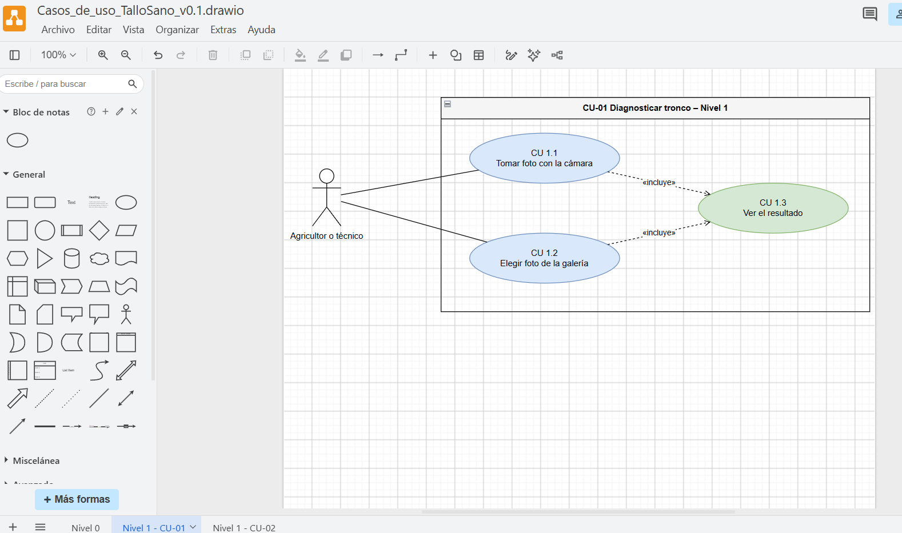
Ilustración 30 Diagrama de casos de uso de nivel 1: CU-01 Diagnosticar tronco
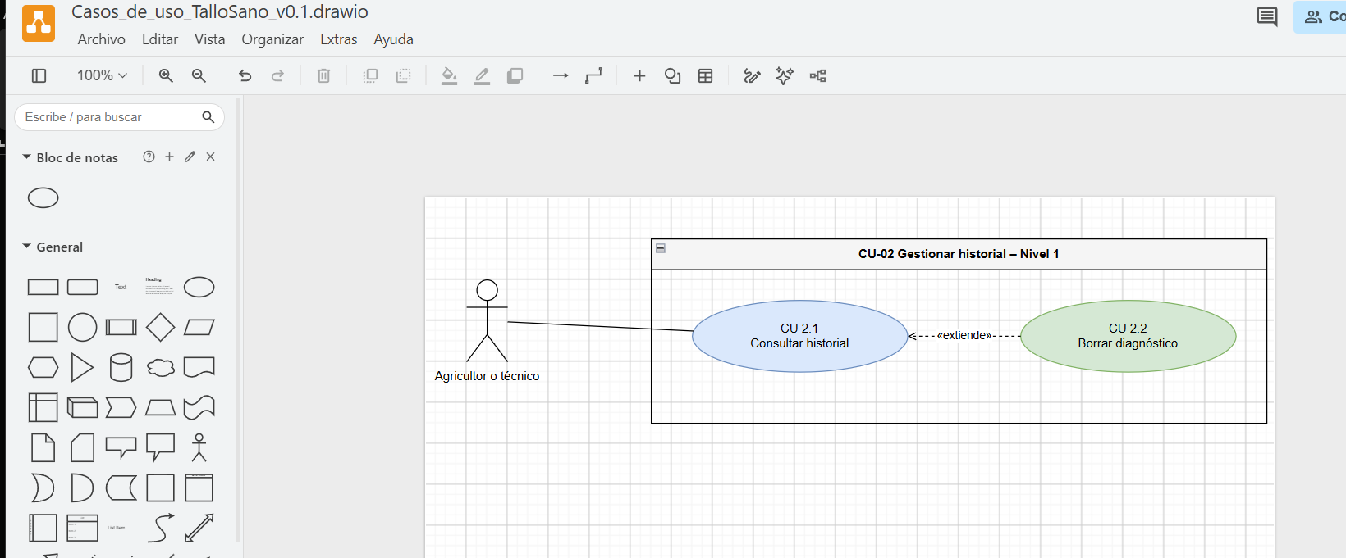
Ilustración 31 Diagrama de casos de uso de nivel 1: CU-02 Gestionar historial
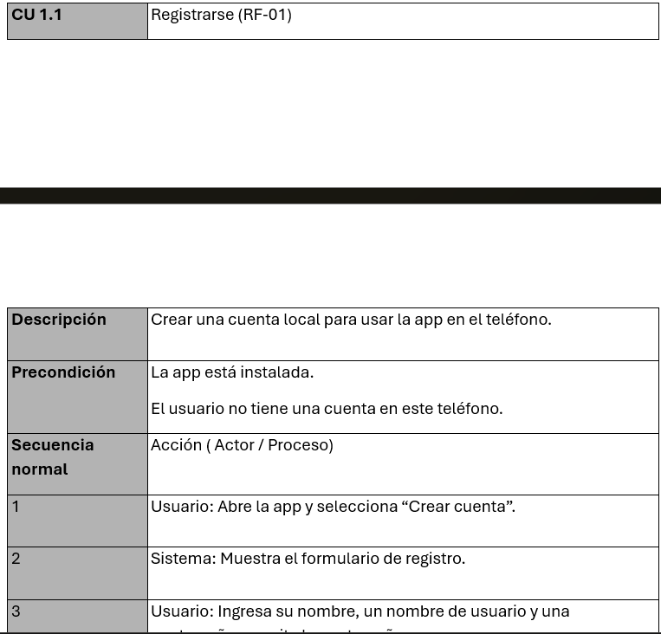
Ilustración 32 Especificación del caso de uso CU 1.1 Registrarse
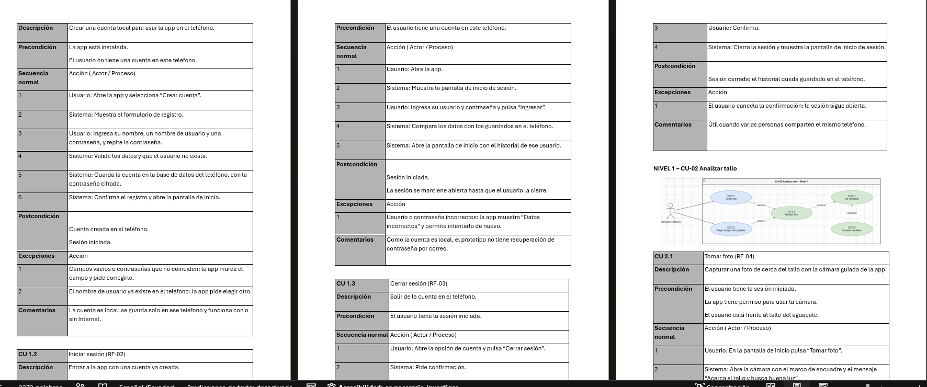
Ilustración 33 Especificación de los casos de uso de acceso y de CU-02 Analizar tallo

12 de octubre de 2026

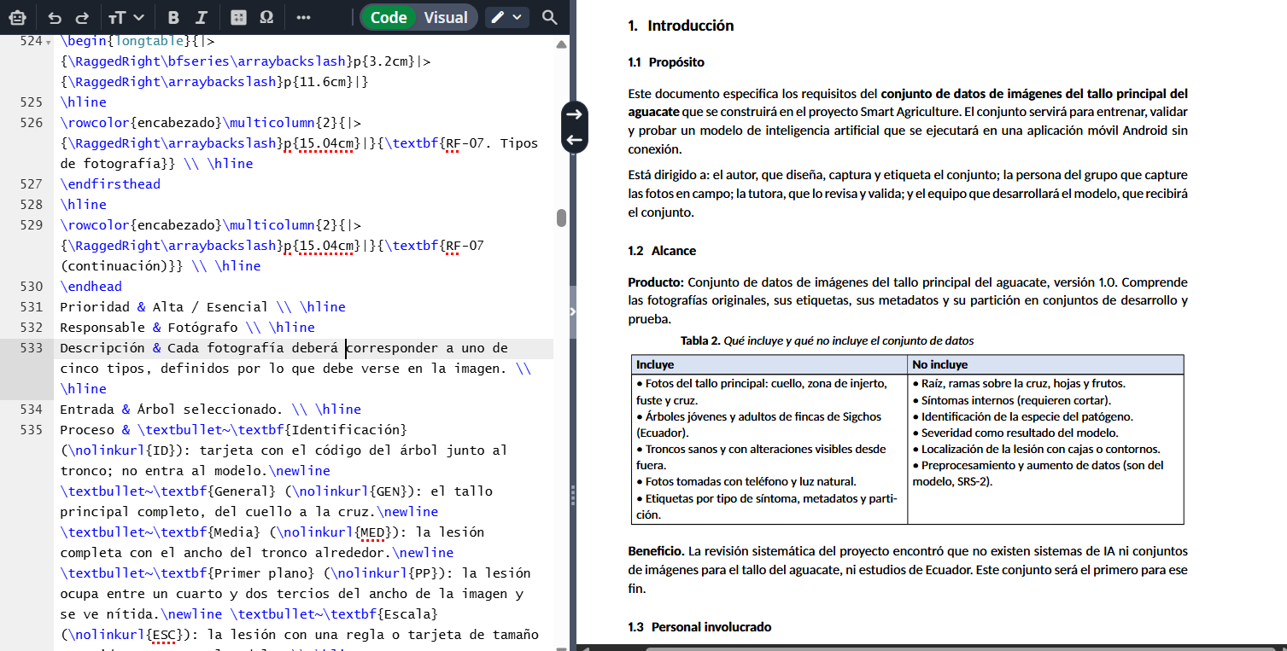
Ilustración 34 Redacción en LaTeX del SRS del conjunto de datos: introducción y tipos de fotografía
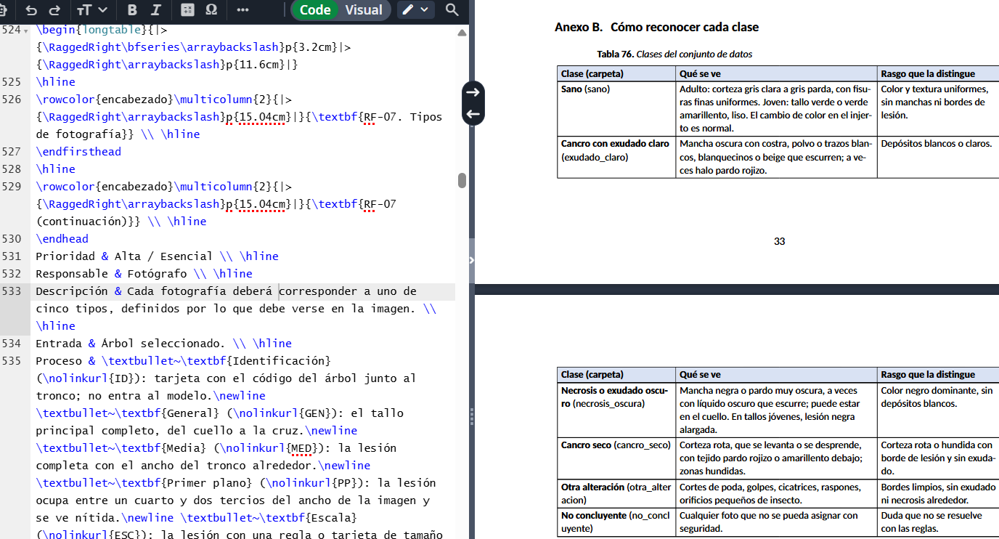
Ilustración 35 Clases del conjunto de datos en el Anexo B del SRS

13 de octubre de 2026
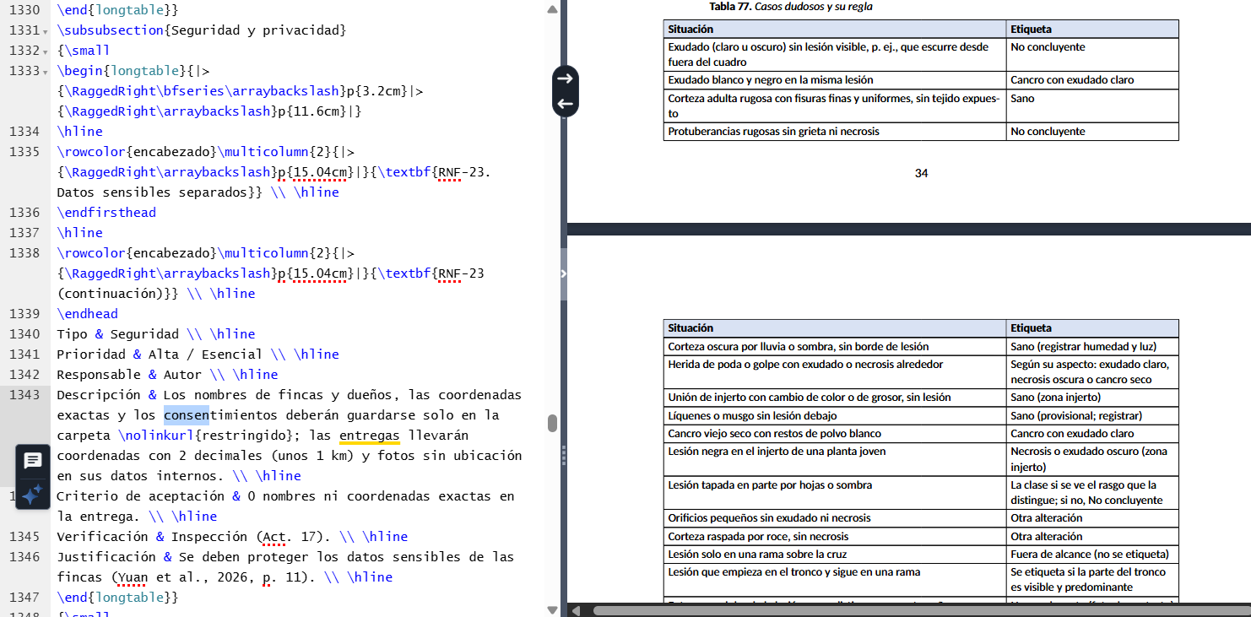
Ilustración 36 Redacción en LaTeX del SRS del conjunto de datos: seguridad y casos dudosos

14 de octubre de 2026
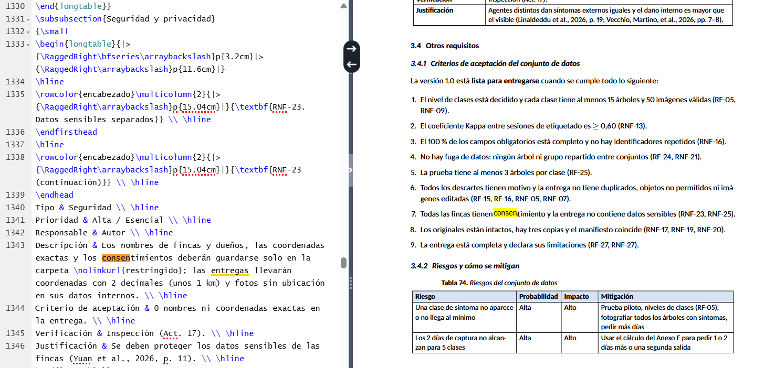
Ilustración 37 Criterios de aceptación del conjunto de datos en el SRS

15 de octubre de 2026
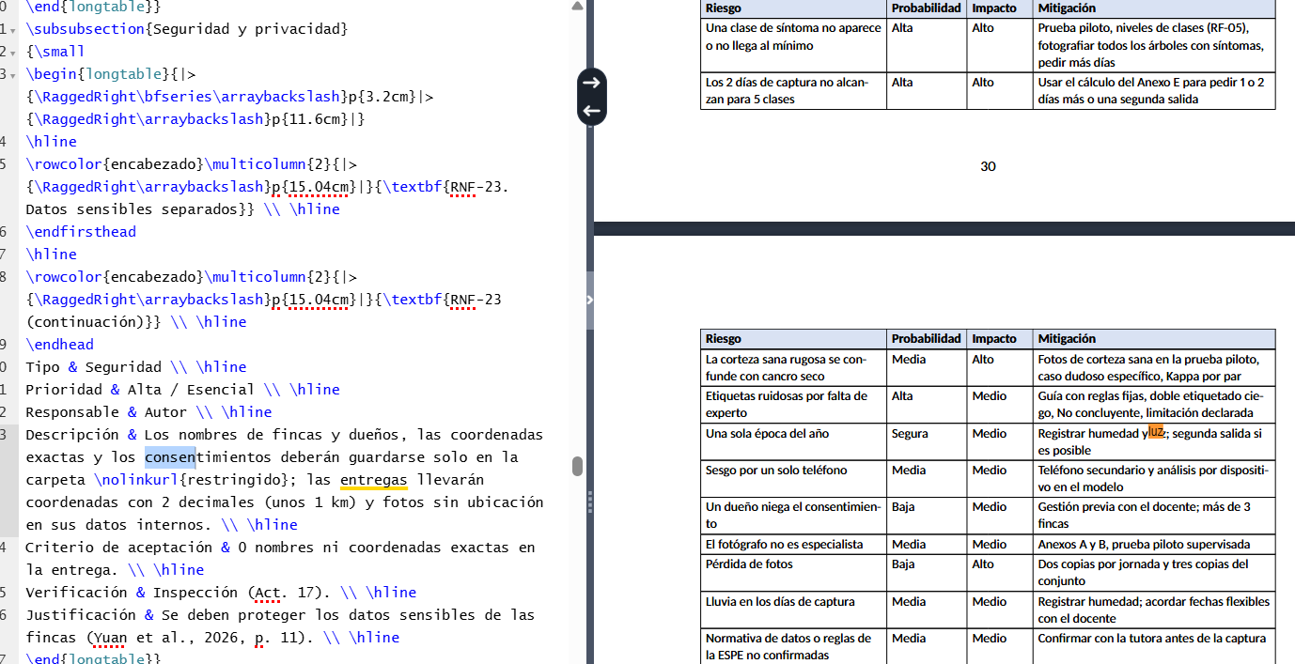
Ilustración 38 Riesgos del conjunto de datos y su mitigación en el SRS
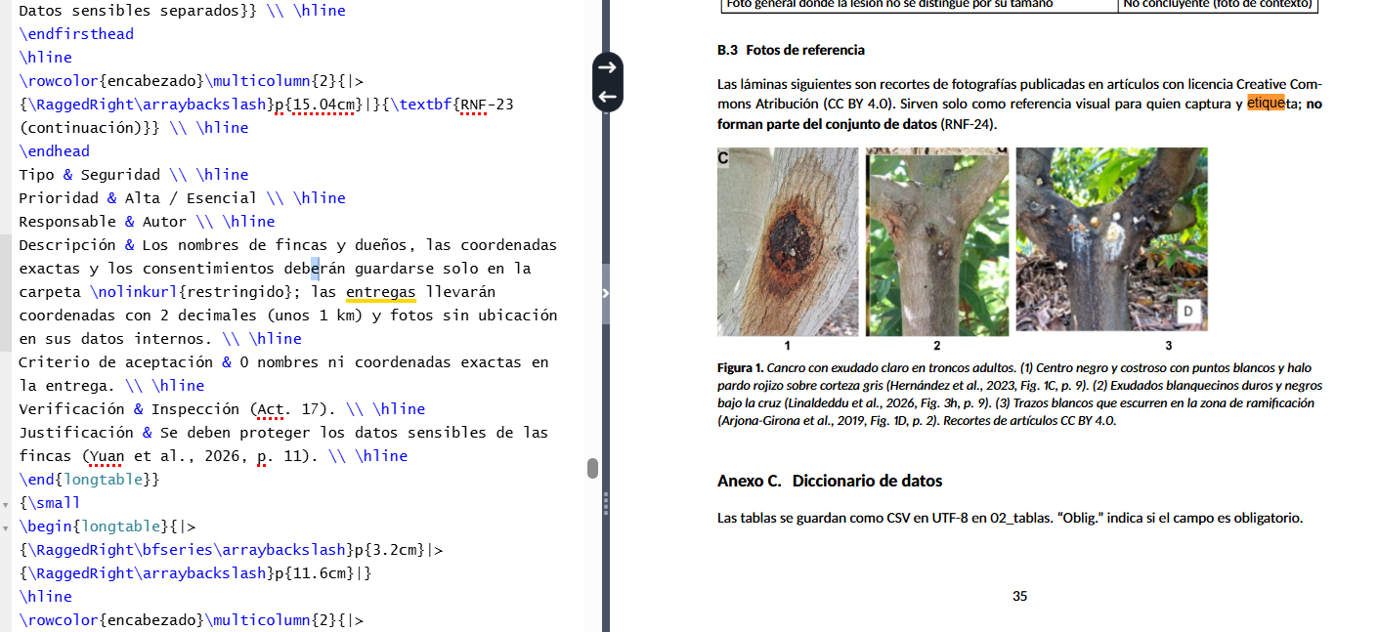
Ilustración 39 Fotos de referencia de las clases y diccionario de datos del SRS

16 de octubre de 2026
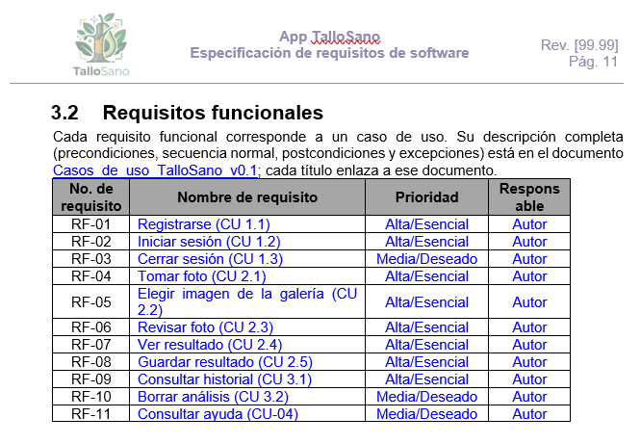
Ilustración 40 Estructura del proyecto del modelo y definición de la red (net.py)
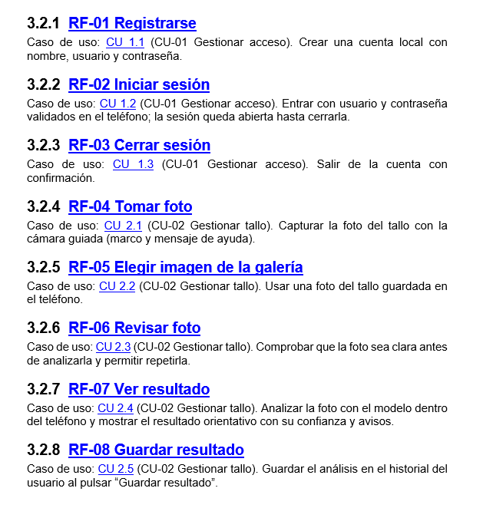
Ilustración 41 Requisitos funcionales del SRS-3 enlazados a los casos de uso
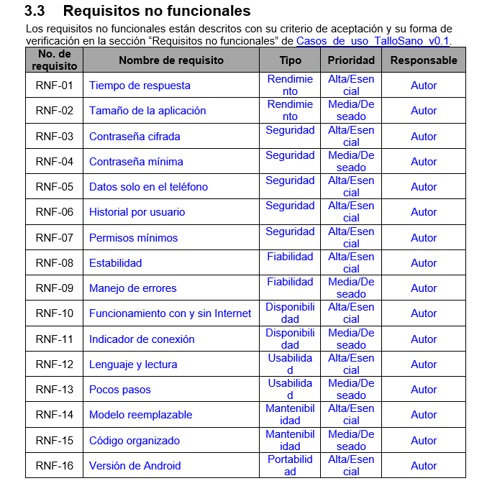
Ilustración 42 Resumen de los requisitos no funcionales del SRS-3
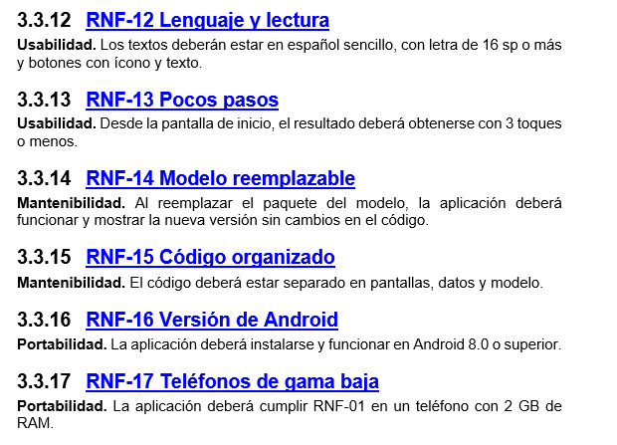
Ilustración 43 Requisitos no funcionales del SRS-3 con su criterio de aceptación
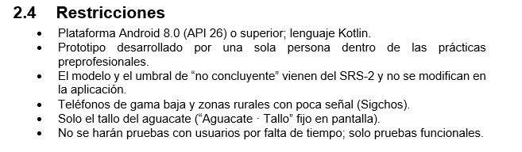
Ilustración 44 Restricciones del SRS-3 de la aplicación TalloSano

19 de octubre de 2026
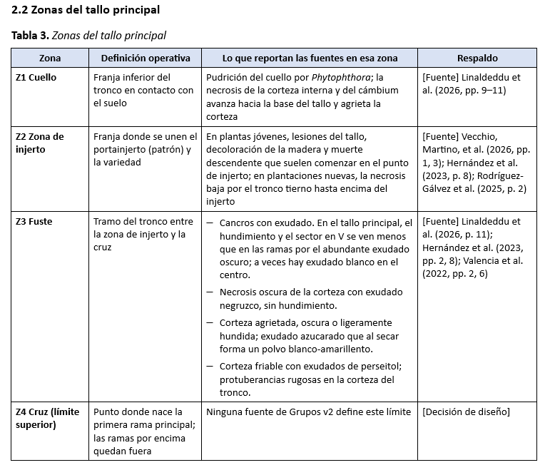
Ilustración 45 Zonas del tallo principal definidas para el conjunto de datos (DS-01)
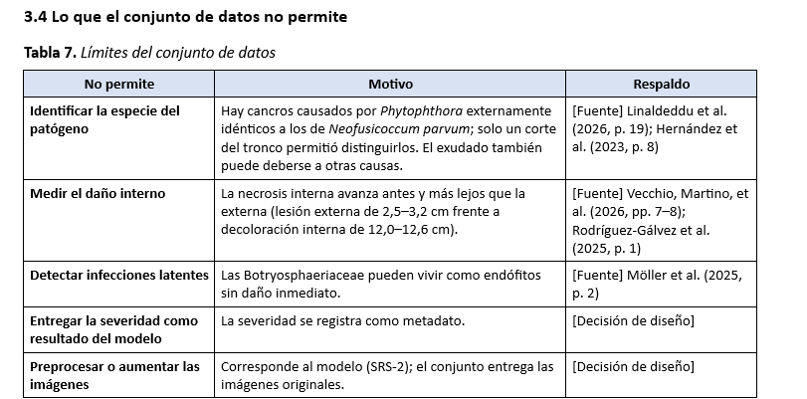
Ilustración 46 Límites del conjunto de datos: lo que no permite identificar (DS-01)
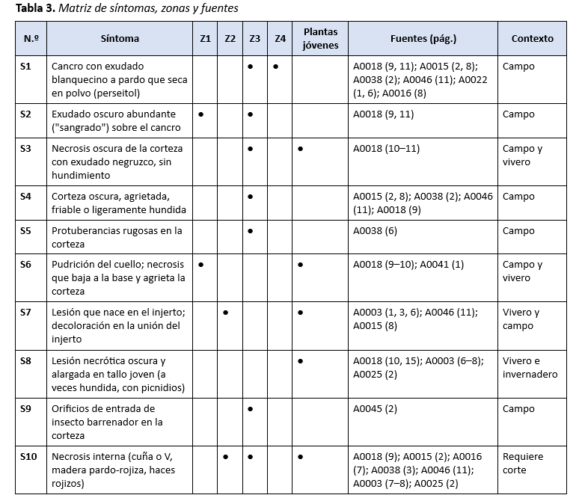
Ilustración 47 Matriz de síntomas del tronco, zonas y fuentes (DS-02)
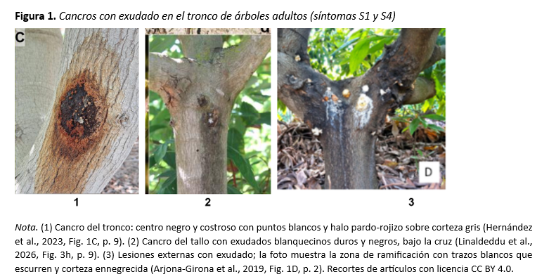
Ilustración 48 Fotos de referencia de cancros con exudado en el tronco (DS-02)

20 de octubre de 2026
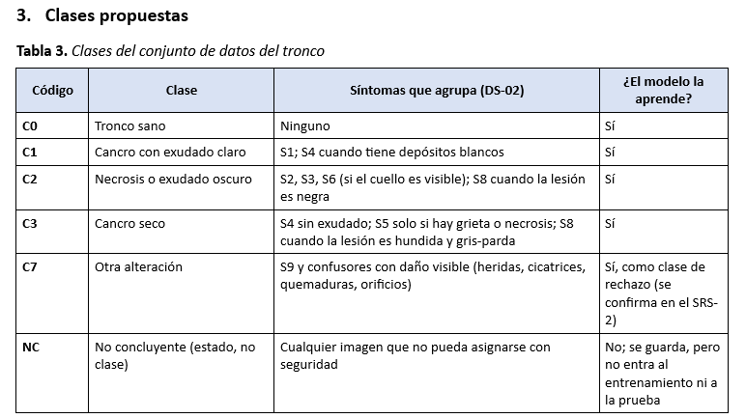
Ilustración 49 Clases propuestas del conjunto de datos del tronco (DS-03)
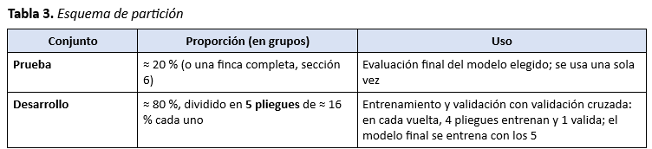
Ilustración 50 Esquema de partición del conjunto de datos en prueba y desarrollo (DS-09)
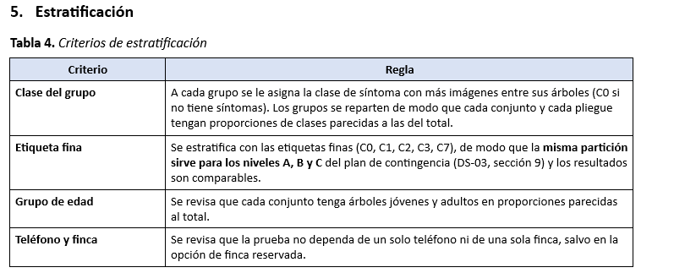
Ilustración 51 Criterios de estratificación de la partición (DS-09)

21 de octubre de 2026
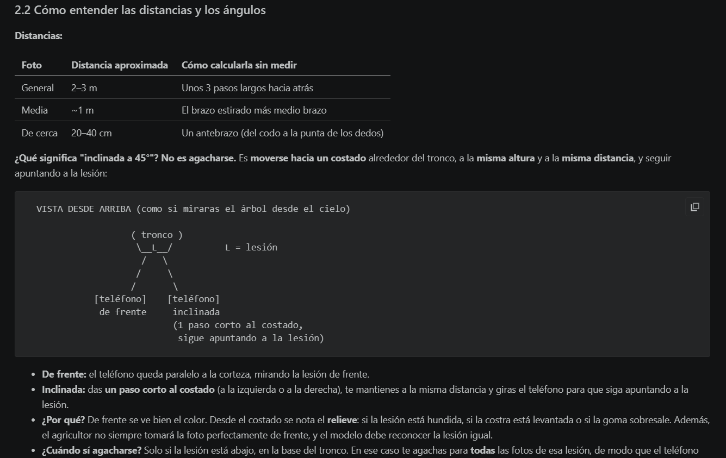
Ilustración 52 Protocolo de captura: distancias y ángulos de las fotografías
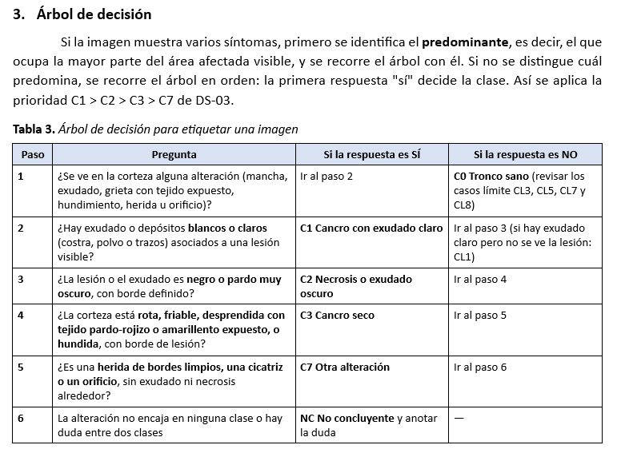
Ilustración 53 Árbol de decisión para etiquetar las imágenes (DS-04)
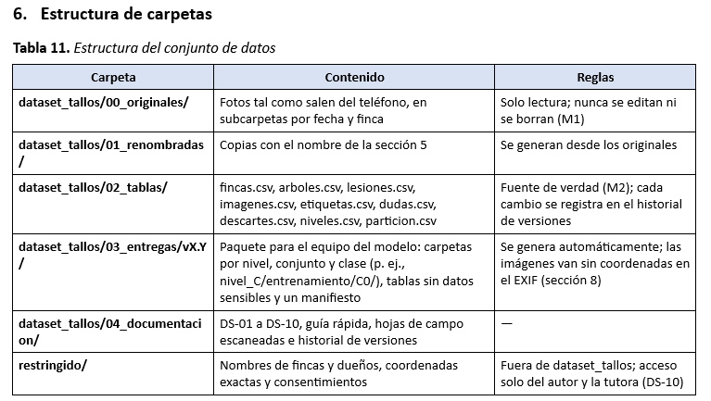
Ilustración 54 Estructura de carpetas para el almacenamiento del conjunto de datos (DS-07)

22 de octubre de 2026
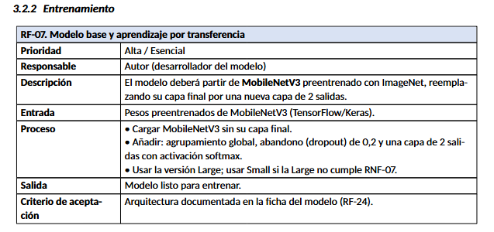
Ilustración 55 Selección de MobileNetV3 y aprendizaje por transferencia (SRS-2, RF-07)
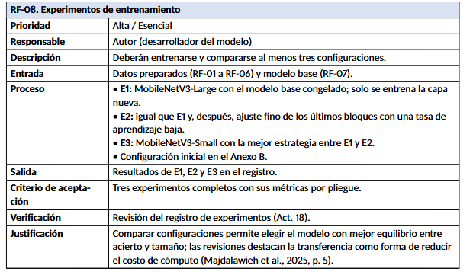
Ilustración 56 Experimentos de entrenamiento E1, E2 y E3 (SRS-2, RF-08)
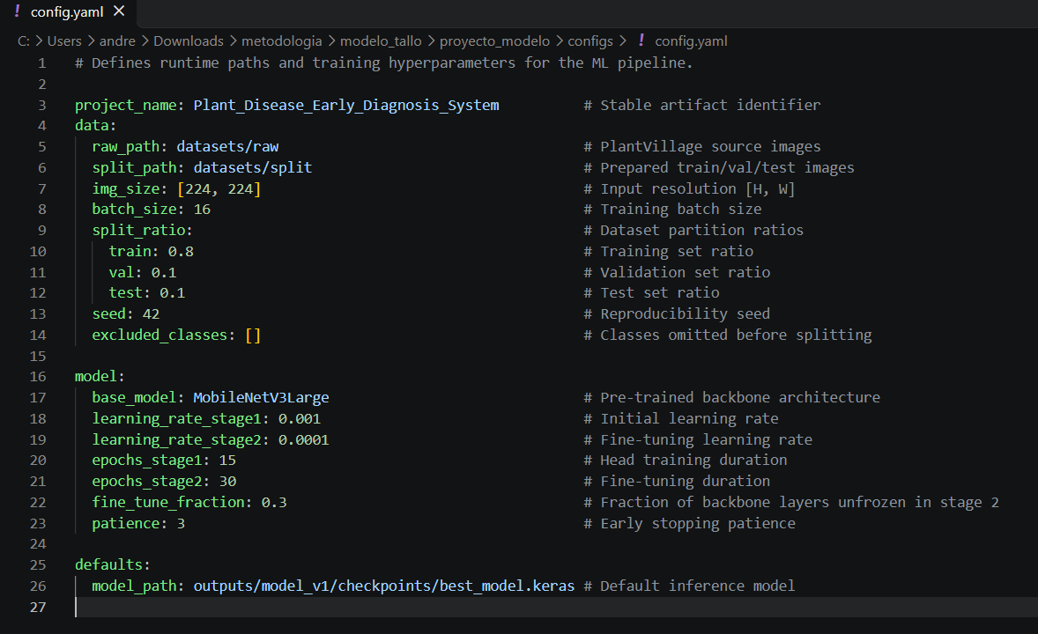
Ilustración 57 Configuración de hiperparámetros iniciales del modelo (config.yaml)

23 de octubre de 2026
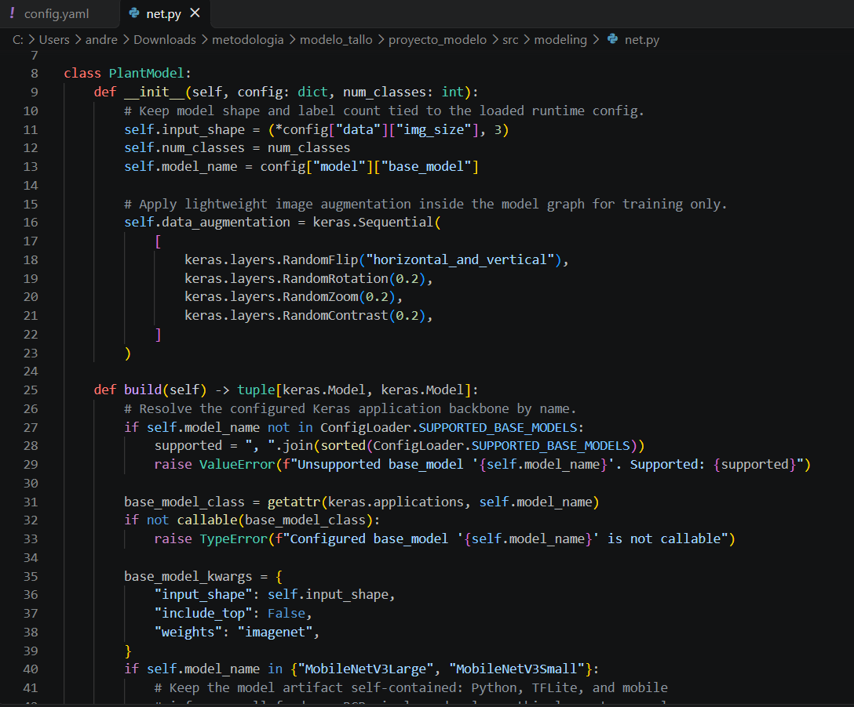
Ilustración 58 Definición del aumento de datos en el modelo (net.py)
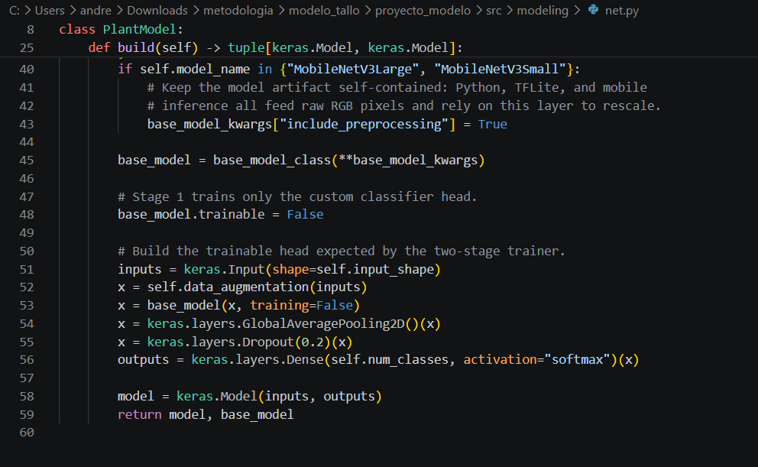
Ilustración 59 Normalización de la entrada y capa de clasificación del modelo (net.py)
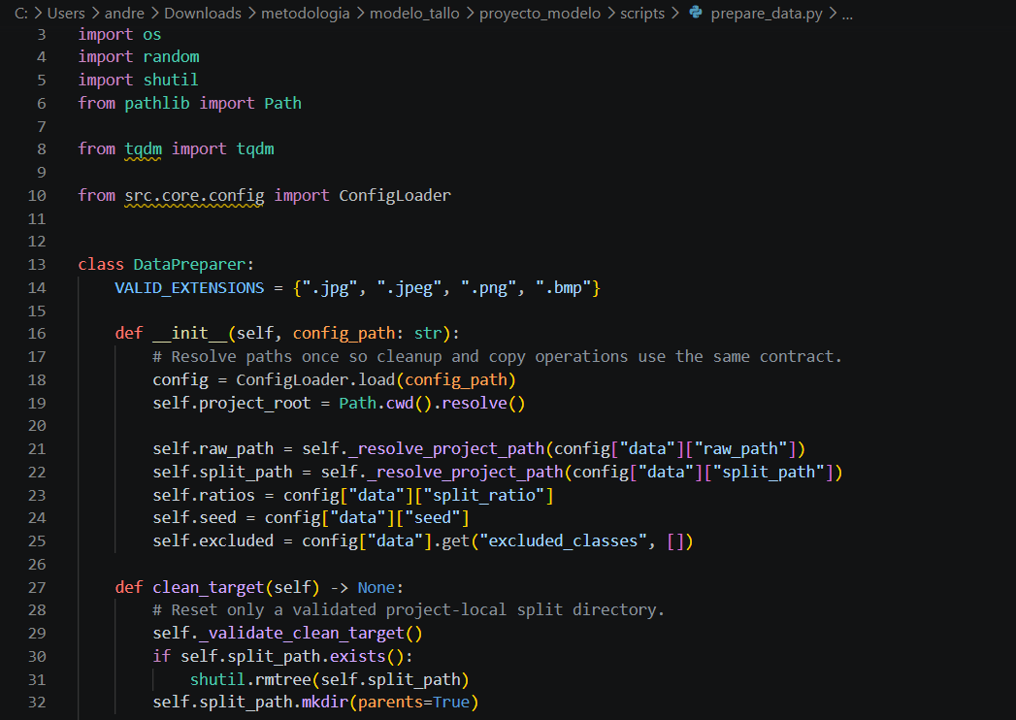
Ilustración 60 Script de preparación de datos: configuración y limpieza (prepare_data.py)
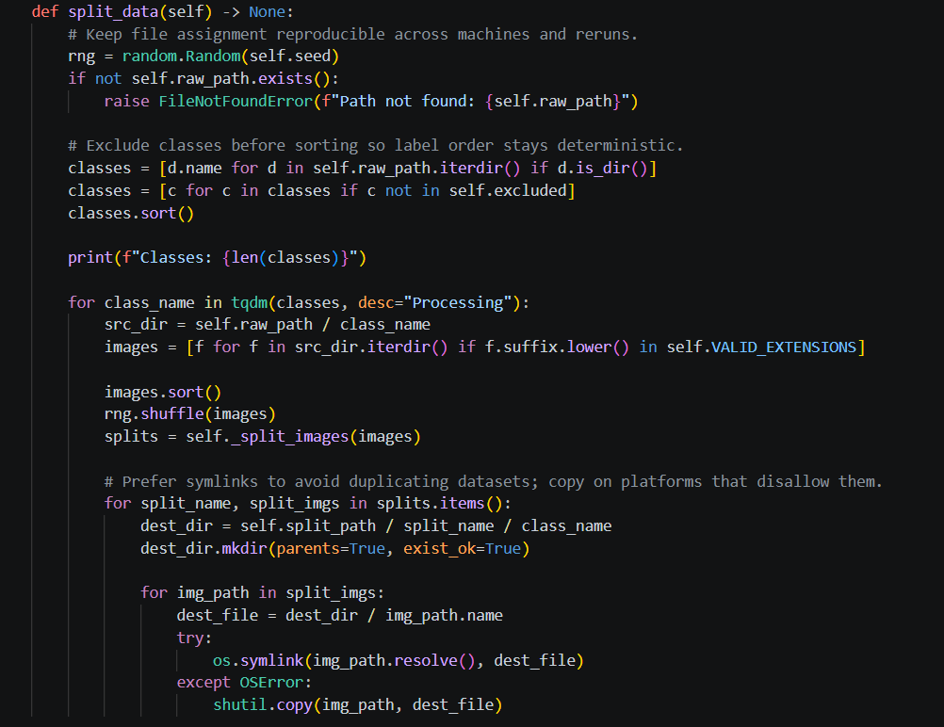
Ilustración 61 Partición de las imágenes en entrenamiento, validación y prueba (split_data)
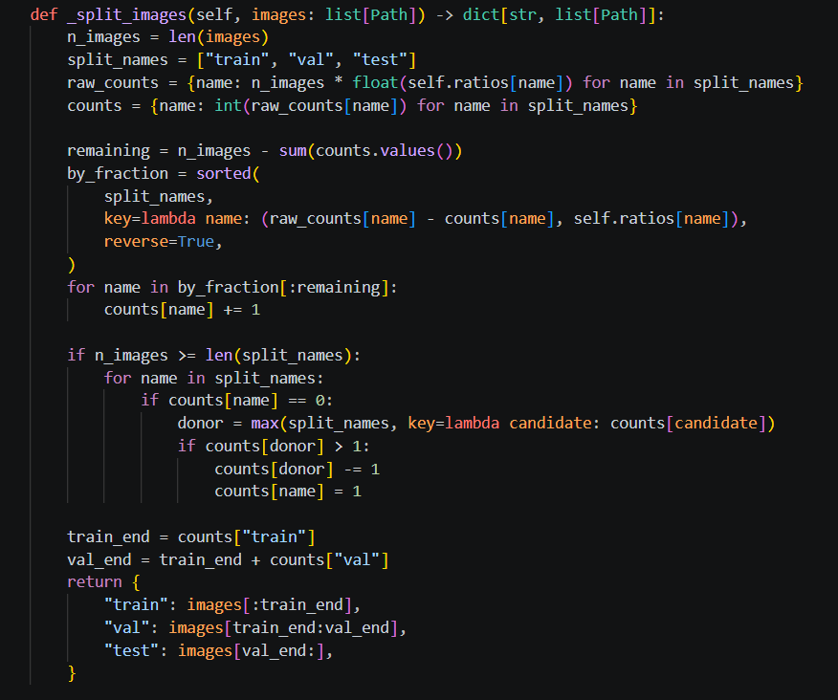
Ilustración 62 Cálculo de proporciones de la partición (_split_images)
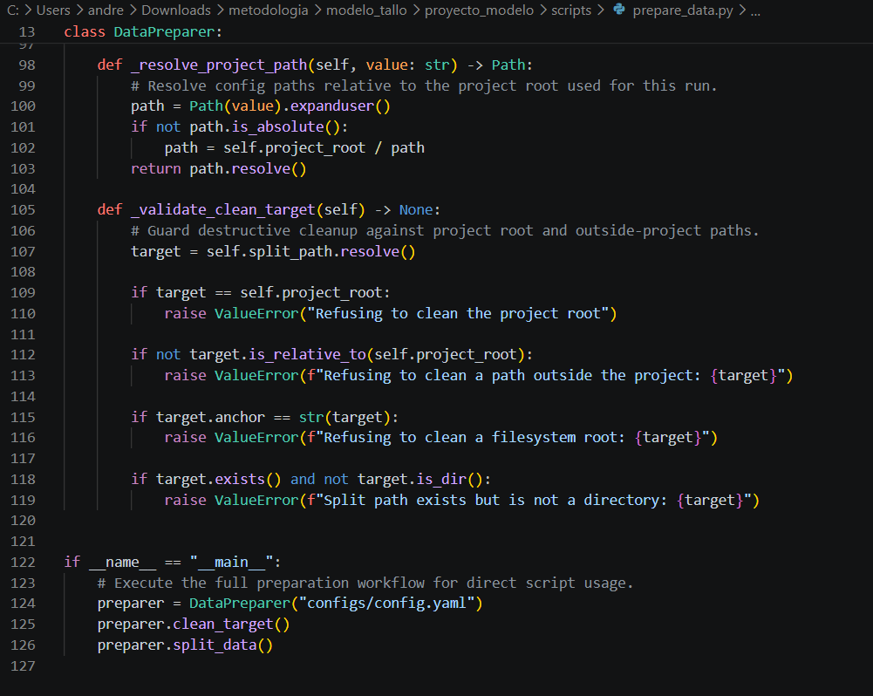
Ilustración 63 Validaciones de rutas y ejecución del script de partición (prepare_data.py)

26 de octubre de 2026

27 de octubre de 2026

28 de octubre de 2026

29 de octubre de 2026

30 de octubre de 2026

4 de noviembre de 2026

5 de noviembre de 2026

6 de noviembre de 2026

9 de noviembre de 2026

10 de noviembre de 2026

11 de noviembre de 2026

